CENOVÁ NABÍDKA
1
Číslo: 47924
Název zakázky: MÚ Kroměříž, ZŠ Zachar, Střecha
Místo realizace: Kroměříž
Zhotovitel: | SEADON s.r.o.  Zaps. v OR vedeného KS v Ostravě, oddíl C, vložka 34082 Rovniny 1116/45, Hlučín 748 01  IČ: 286 01505  D1Č: CZ286 01505  tel.: xxx  e-mail: xxx

Objednatel: MÚ Kroměříž, ZŠ Zachar
Albertova 4062/8
xxx— investiční referent xxx
Obchodní manažer: xxx
mobil: xxx
e-mail: xxx
Vypracoval: xxx
tel.: xxx
e-mail: xxx

V Hlučíně dne 28. 11. 2024
Nabídka č. 47924 MÚ Kroměříž, ZŠ Zachar, Střecha
Předkládáme Vám cenovou nabídku dle Vaší poptávky na opravy zatékající střechy
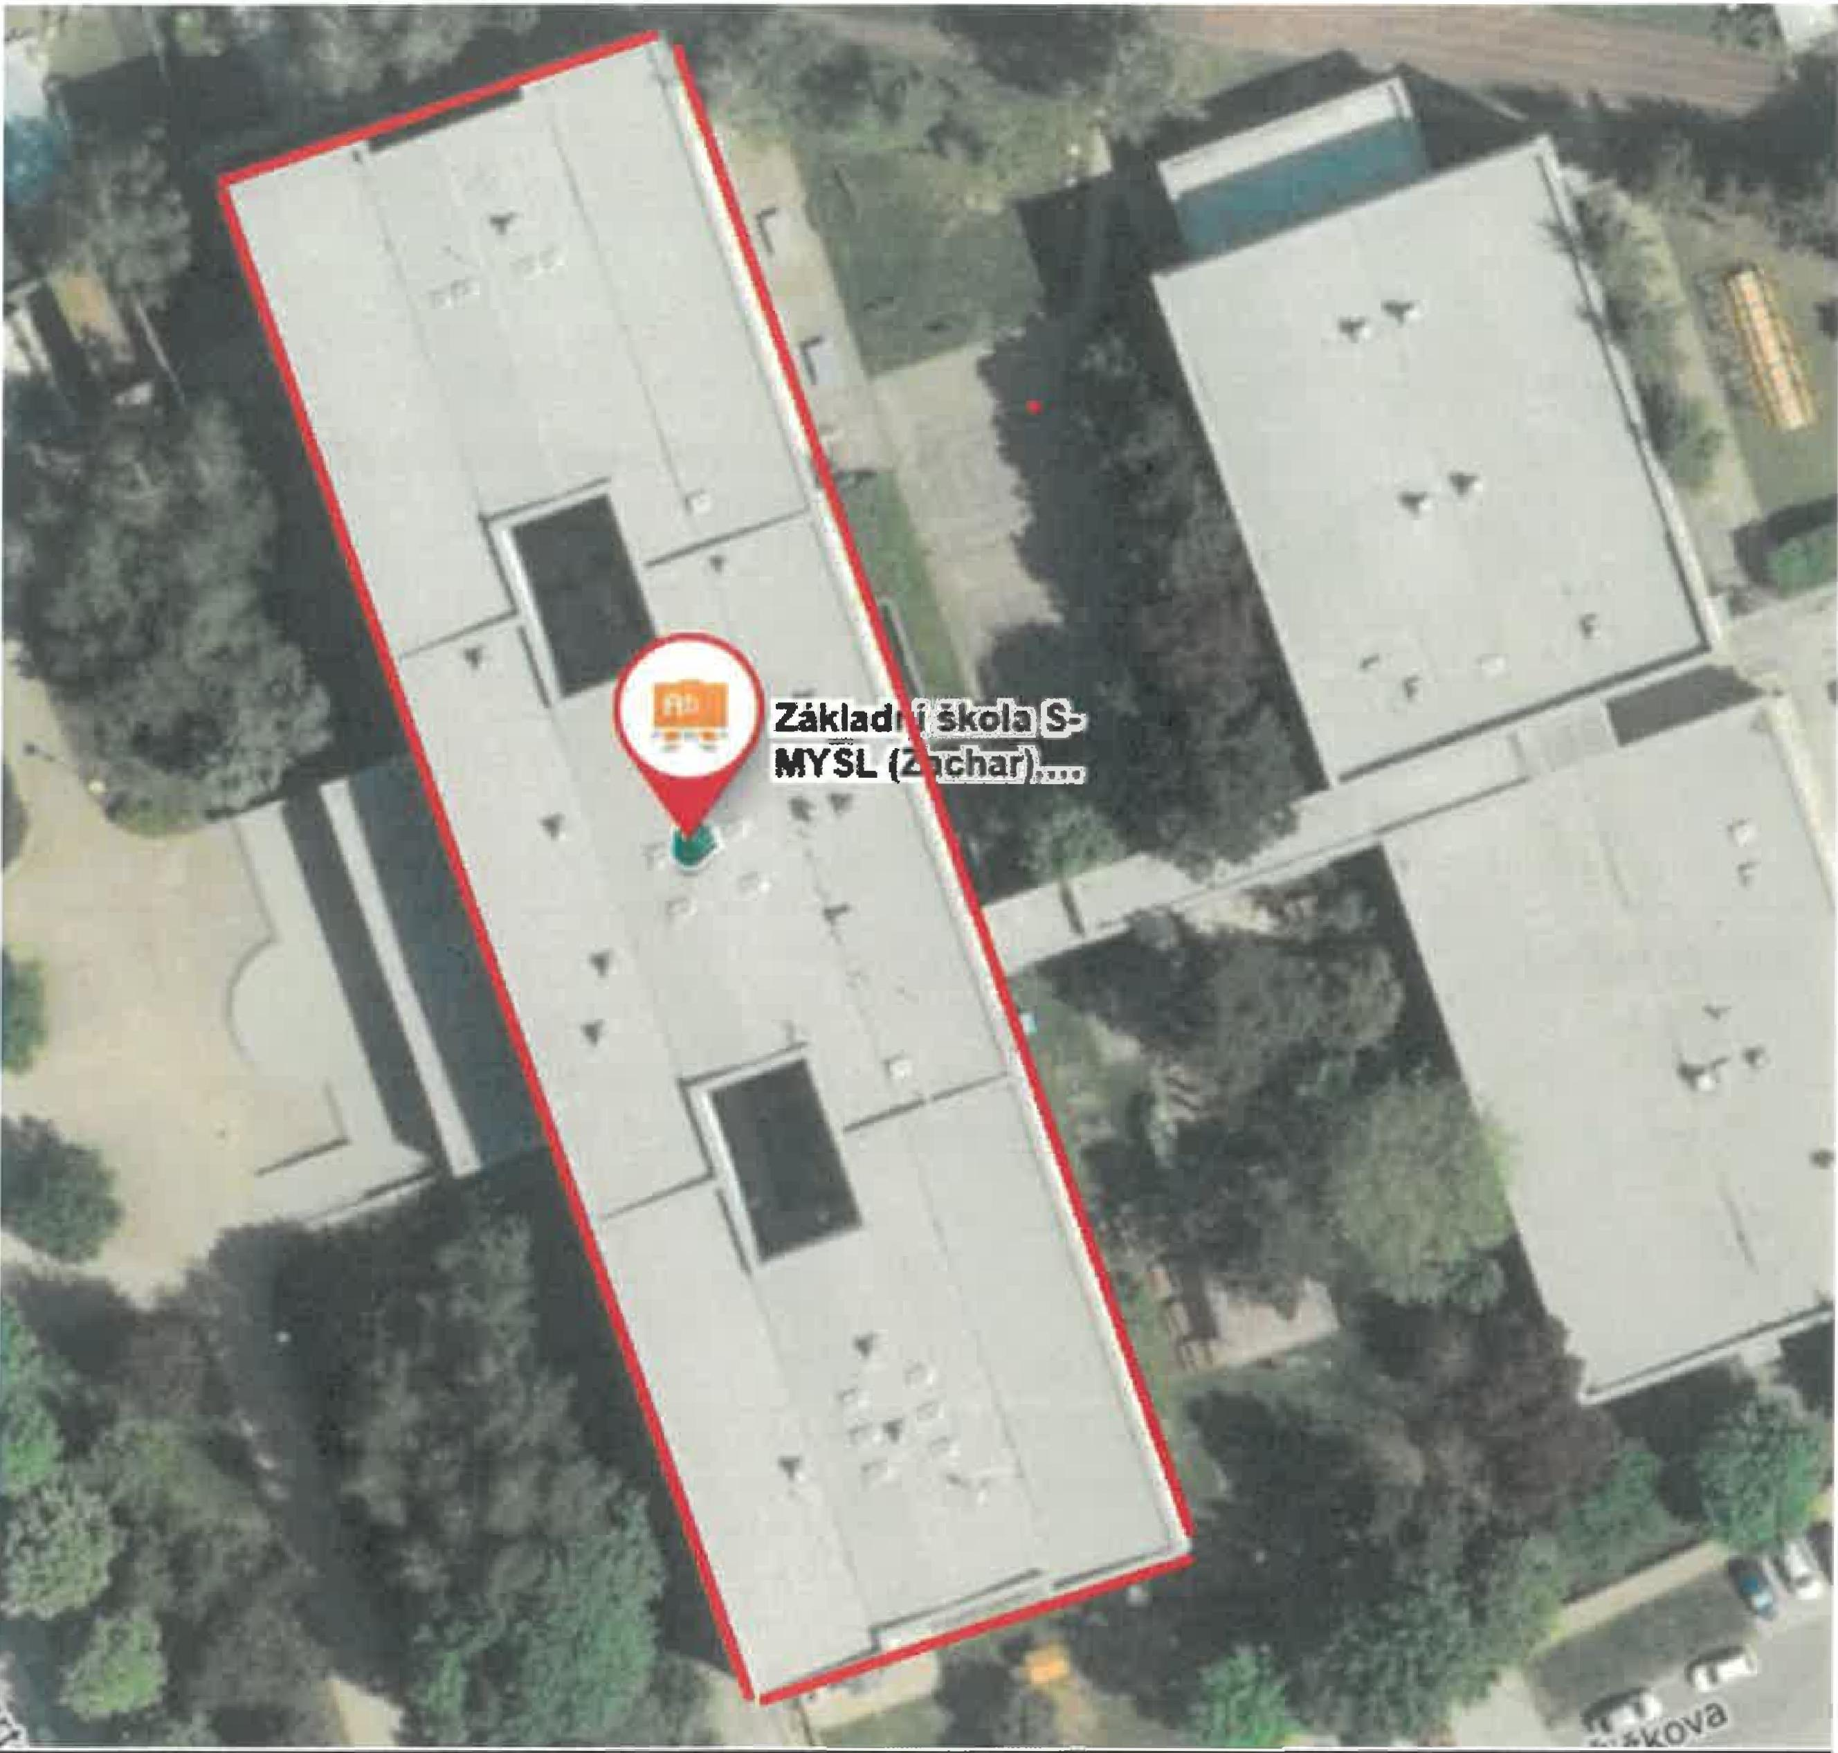
Cenová nabídka obsahuie:
- Demontáž nefunkčního oplechování atik — odřiznutí vnějšího VIPL profilu, včetně likvidace v délce cca 335 bm
- D+M nové okapové hrany z VIPL profilu, který bude dostatečně překrývat styk atika/fasáda — 335bm

2

- Dodávku a montáž překrytí vrchní plochy atiky podkladní geotextilii a PVC krytinou tl. 1,5mm v celkové délce 335 m včetně vyčištění— 335 bm
- Jiskrová zkouška celé plochy — cca 2800m2 střechy + atiky
- Opravy špatných spojů v ploše střechy — po diagnostice jiskrovou zkouškou (odhad cca 10 osobohodin)
- Oprava hydroizolace 14 ks světlíků a 2 ks výlezů
- Opravu stávajících 12ks větracích komínků větších
- Přesuny hmot
- Odvoz a likvidace odpadů
- VRN
Cenová nabídka neobsahuje:
- Montážní výlez/výstup na střechu pro realizaci prací - zajišťuje stavba.
Celková cena nabídky 497.004,- Kč bez DPH
Jedná se o přenesení daňové povinnosti podle §92a a §92e zákona č. 235/2004 Sb. o dani z přidané hodnoty. Výši daně je povinen doplnit a přiznat plátce, pro kterého je plnění uskutečněno. Vlastnická práva k provedenému dílu a dodanému zboží přecházejí ze zhotovitele na objednatele až úplným zaplacením kupní ceny.
V případě změny ceny materiálu o vice než 2% si vyhrazujeme právo na úpravu ceny díla.
Poznámka:
- Nová střešní skladba bude kopírovat výškové nerovnosti původní podkladu střechy, tudíž může docházet ke vniku kaluží (zejména u vpustí a úžlabí) o hloubce kaluže až cca 20mm.
Požadavky zhotovitele: napojení na rozvody (elektřina 230/400V, voda), prostor pro uskladnění
kontejneru, skladovací prostory.
Místo realizace: Albertova 4062/8, Kroměříž
Platební podmínky: splatnost 14 dnů
Doba realizace: dle SOD, provedení od leden 2025 (dle počasí)
Platnost nabídky: 14 dní od jejího vypracování, při objednávce uveďte prosím číslo nabídky.
3

Záruční doba : opravy na střeše — bez záruky
4
Cenová nabídka je zpracována na základě nám dostupných podkladů a informací, které jsme získali od zadavatele. V případě, že dojde v průběhu projekčního zpracování k podstatné změně v celkovém řešení vyhrazujeme si právo úpravy naší nabídky.
Dílo bude provedeno dle platných ČSN a případné projektové dokumentace uvedených v obchodní dokumentaci vztahující se k dílu.
Bližší podrobnosti a případné požadavky je naše firma ochotna kdykoliv upřesnit.
Za firmu SEADON s.r.o. xxx

